110(上)基隆中山高中國中部第三次段考自然科考試卷二年 班座號：___姓名：_____

一、選擇
- （ ）附圖為保溫瓶的剖面圖與各部位構造，有關保溫瓶的功能與熱傳播原理，下列敘述何者錯誤？
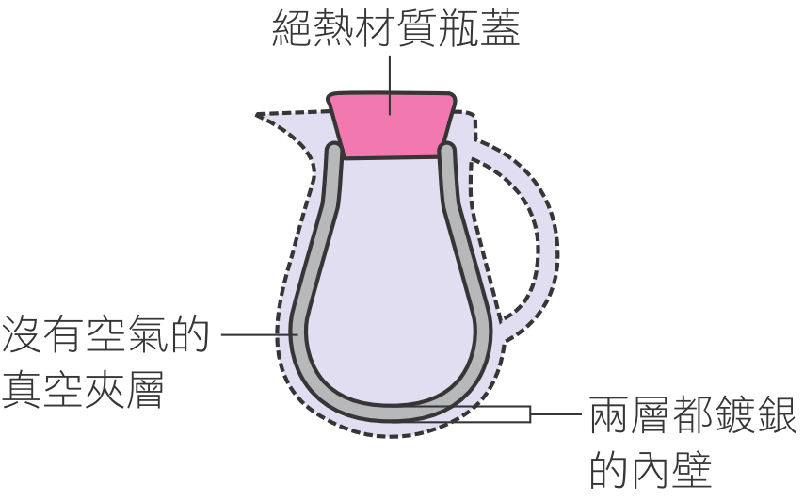
(A)真空夾層可防止熱的傳導與對流(B)內壁鍍銀是防止熱輻射的方法(C)絕熱材質的瓶蓋可使熱不易因傳導而散失(D)保溫瓶不適合保存低溫的冰水。
- （ ）下列有關元素週期表的敘述，何者正確？(A)第18族元素於常溫下不易與其他物質發生反應(B)第18族元素是最早被發現的一族(C)鎂、鈣屬於第1族元素(D)鈉、鉀屬於第2族元素。
- （ ）加熱100公克的水，使水溫由35℃升高至95℃，需多少卡熱量？(A)4000(B)5000(C)6000(D)7000。
- （ ）下列哪一種變化過程中，會釋放出能量？(A)木炭燃燒(B)冰熔化(C)酒精蒸發(D)植物行光合作用。
- （ ）下列有關鹼金屬的敘述，何者錯誤？(A)週期表上第1族的金屬元素稱為鹼金屬(B)鈉、鎂屬於鹼金屬C)鹼金屬容易和氧反應(D)鹼金屬與水作用後，水溶液呈鹼性。
- （ ）雯雯身體不舒服，拿溫度計測量體溫，結果溫度計上顯示為攝氏38度，此溫度相當於華氏幾度？ (A)95.5(B)98.4(C)100.4(D)102.6。
- （ ）雯雯想利用氣溫計測量氣溫，下列何種操作方式所量得的氣溫較為準確？(A)手持氣溫計頂端，站在陽光下測量(B)手持氣溫計底部，站在陽光下測量(C)手持氣溫計頂端，站在陰影處測量(D)手持氣溫計底部，站在陰影處測量。
- （ ）在未定刻度的酒精溫度計上刻劃攝氏溫標時，發現水的冰點（0℃）和沸點（100℃）之間，酒精柱高度差為20公分，則每1℃應刻劃多少公分？ (A)0.2(B)0.5(C)1(D)2。
- （ ）有關元素與週期表的敘述，下列何者錯誤？(A)週期表中的縱行稱為族(B)週期表中的橫列稱為週期(C)同週期元素的化學性質相似(D)週期表中許多元素的性質，具有週期性與規律性的變化。
- （ ）甲.無法分解成兩種或兩種以上的新物質；乙.能導電、導熱，且富延性及展性。下列何種物質兼具上述甲、乙兩種特性？(A)碳(B)水(C)鐵(D)黃銅。
- （ ）沙漠地區的日夜溫差大，這是因為下列何項原因？(A)地表覆蓋的沙子為固體，不易引起空氣的熱對流(B)沙漠地區面積廣大，熱能不易傳導(C)地表覆蓋的沙子比熱較小(D)沙漠地區都是緯度較高的地區。
- （ ）有關金屬元素的通性，下列哪一項敘述錯誤？(A)常溫常壓下，都以固態存在(B)大部分具有延性及展性(C)大部分具有銀灰色的金屬光澤(D)皆為電與熱的良導體。
- （ ）有關原子結構的敘述，下列何者正確？(A)原子核內的中子數必須與核外的電子數相等，原子才會保持電中性(B)質子與電子的總質量大約等於原子的總質量(C)原子核帶正電(D)原子核內的中子數必須與質子數相等，原子才會保持電中性。
- （ ）碳原子與氧分子結合成二氧化碳的反應，可用附圖的方式表示，下列有關此反應的敘述何者錯誤？(A)反應前、後原子重新排列組合(B)氧分子為雙原子分子(C)每一個原有的原子分裂，並產生新原子(D)反應前、後各種原子的數目不變。
- （ ）如附圖，在大小相同的兩試管中，裝有等量、等溫的水，以火力相等的酒精燈同時加熱。圖中A處位於左試管底部，B處位於右試管頸部，則A、B兩處水溫，何者上升較快？(A)一樣快(B)A較快(C)B較快(D)不一定。
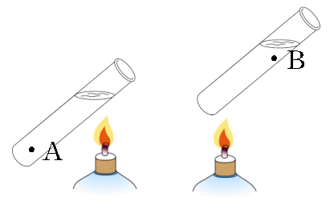
- （ ）下列關於原子的描述，何者與道耳頓原子說的觀點差異最大？(A)物質都是由微小的原子組成(B)原子可再分割成更小的粒子(C)相同元素的原子，其原子的質量與性質均相同(D)化合物是由不同種類的原子以固定比例所結合而成。
- （ ）兩組規格一樣的錐形瓶，在室溫下瓶內裝滿水，並各附有單孔橡皮塞及足夠長度的玻璃管（玻璃管口徑R_{a}＞R_{b}）。今將兩錐形瓶一同放入70℃熱水中，則當達熱平衡時，兩者水柱高度h_{a}與h_{b}的高低為何？(A)h_{a}＞h_{b}(B)h_{a}＜h_{b}(C)h_{a}＝h_{b}(D)無法判斷。
- （ ）甲物質在定壓下有固定的沸點，加熱後會產生固體產物，並釋出氣體，則甲物質屬於下列何者？(A)元素(B)混合物(C)化合物(D)以上皆可能。
- （ ）下列各粒子的質量，由小到大的順序為何？(A)電子、質子、原子(B)電子、原子、質子(C)質子、電子、原子(D)原子、電子、質子。
- （ ）氧化汞經照光而發生變化，可用以下式子表示：氧化汞→汞＋氧。根據上述反應，下列敘述何者錯誤？(A)此變化為化學反應(B)氧化汞是一種元素(C)汞與氧無法再用一般化學方法分解出其他物質(D)氧化汞是純物質。
- （ ）鋰原子的結構示意圖如附圖，圖中為質子，為電子，為中子，下列何者為鋰原子的符號標示？(A)(B) (C)(D)。
- （ ）有甲、乙、丙三個物體，當甲和乙接觸時，熱能由甲流向乙；當乙和丙接觸時，熱能由乙流向丙，則下列敘述何者正確？(A)甲物體所含熱量一定比丙物體多(B)甲物體的比熱一定比丙物體大(C)甲物體的溫度一定比丙物體低(D)若將甲和丙接觸，則熱能必由甲流向丙。
- （ ）附圖為某種熱水爐的示意圖，甲為進水口；乙為熱水出口；丙為受熱部分，則下列何者是良好的設計？
- （ ）A、B兩物質質量相等，吸收相同熱量時，升高的溫度比是4：3，若B物質為水，則A物質的比熱為多少卡∕（公克．℃）？(A)0.5(B)0.75(C)0.85(D)1。
- ( )以下選項何者都是元素？(A)銅、石墨(B)水、二氧化碳(C)硫、空氣(D)氯化鈉、鎂。
- ( )以下質量均為100公克，溫度均為20℃的甲、乙、丙三個金屬固體，在同一熱源上加熱，其溫度與加熱時間的關係如附圖所示，假設熱源供給的熱量完全被吸收，請回答下列問題：三者中，何者比熱最大？(A)甲(B)乙(C)丙(D)一樣大。
- ( ) 承26題將三者同時置入90℃的熱水中1分鐘（假設熱水轉移給三者的熱量相等），何者溫度最高？(A)甲(B)乙(C)丙(D)一樣高。
- ( ) 承26題若三者溫度均上升至40℃，何者吸熱最多？(A)甲(B)乙(C)丙(D)一樣多。
- ( ）為何酒精溫度計和水銀溫度計都是做成細長的形狀？(A)使管中液體較易流動(B)使整個溫度計受熱均勻(C)使管中液面高度變化明顯(D)使管中液體體積不易隨外界溫度改變。
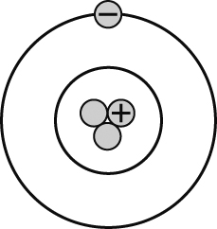
- ( ) 下列的原子模型中，何者與其他三者並非同一元素？下列的原子模型中，何者與其他三者並非同一元素？
(A)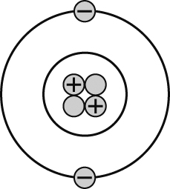 (B)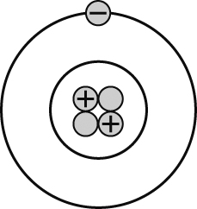 (C)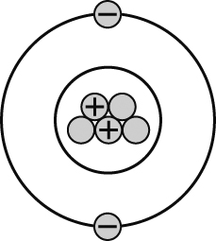 (D)

- ( ) 雯雯將甲物質放在一絕熱良好的容器內，以穩定熱源加熱此物質，測得物質溫度與時間之關係如附圖所示，則圖中「45℃」表示下列何者？(A)甲物質的初溫(B)甲物質的沸點(C)甲物質的末溫(D)甲物質的熔點。
- （ ）測量體溫時，人體把熱傳給體溫計的原因為下列何者？(A)人體的質量較大(B)人體含熱較多(C)人體的溫度較高(D)人體的體積較大。
- ( )生活中有許多運用熱傳導的設計，下列敘述何者錯誤？(A)金屬大湯匙使用木質把手，是因為木頭傳導速度較慢(B)炒菜鍋以金屬製成，可增加傳導速度 (C)傳導可以不必經由介質進行(D)傳導過程中，熱能會由高溫物體傳向低溫物體。
- ( ）若水銀溫度計在冰點（0℃）和沸點（100℃）時，水銀柱高度相差25公分，則40℃時水銀柱高度和冰點刻度的差距為何？(A)4公分(B)5公分(C)10公分(D)15公分。
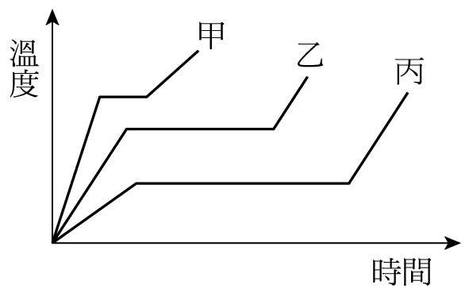
- ( ）以相同熱源加熱相同質量的甲、乙、丙三種固體物質，可得如附圖的關係圖。則熔點最低者為何？(A)甲(B)乙(C)丙(D)三者的熔點相同。
- （ ）水泥橋每隔一段距離就會出現伸縮縫的結構，試問設計此結構的主要目的為何？(A)增加橋的強度(B)減少水泥的用量以節省成本(C)避免水泥熱脹冷縮，路面變形破裂(D)增加路面摩擦力，防止車子打滑。
- （ ）下列何者主要與熱的傳導有關？(A)白天吹海風、夜晚吹陸風(B)夏天穿淺色衣物比穿深色衣物涼爽(C)冷氣機多裝在房間上方(D)炒菜鍋的把手多以塑膠製成。
- （ ）水於下列何種狀態變化過程中，會放出熱量？(A)山上的雪熔化成水(B)大氣中的水氣凝結成雲(C)水潑在地上後會蒸發成水蒸氣(D)空氣中的霧變成水蒸氣。
二題組：
(一)
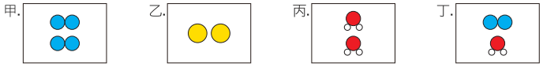
下列分別為四種物質的組成粒子示意圖，請回答下列問題：下列分別為四種物質的組成粒子示意圖，請回答下列問題：
39.( )哪些屬於元素？(A)乙(B)甲、乙(C)丙、丁
(D)甲、丙、丁。
40.( )哪一個可能是氬氣？(A)甲(B)乙(C)丙(D)
丁。
41.( )哪一個可能是氮氣？(A)甲(B)乙(C)丙
(D)丁。
42.( )哪一個可能是水分子？(A)甲(B)乙(C)丙
(D)丁。
43.( )哪一個是混合物？(A)甲(B)乙(C)丙(D)
丁。
(二)
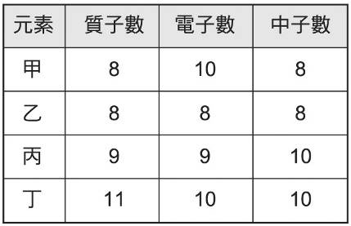
有甲、乙、丙、丁四種，其質子數、電子數、
中子數如附表所示。試回答下列問題：有甲、乙、丙、丁四種，其質子數、電子數、中子數如附表所示。試回答下列問題：
44.( )有關甲、乙、丙、丁四種元素的帶電情形，
下列敘述何者錯誤？(A)甲帶負電(B)乙不帶
電(C)丙帶正電(D)丁帶正電。
45.( )不管是否帶電，當原子回復到電中性時，
哪些可能是相同的元素？(A)甲與乙
(B)乙與丙(C)丙與丁(D)甲與丁。
46.( )甲、乙、丙、丁四種元素的質量大小順序為何？(A)甲＝乙＜丙＝丁(B)甲＜乙＜丙＜丁(C)乙＜甲＜丙＜丁(D)乙＜丙＜甲＜丁。
(三)
雯雯在實驗室裡，將鈉粒、鉀粒及鐵粒分別投入水中，其變化情形如附圖所示。試回答下列問題：
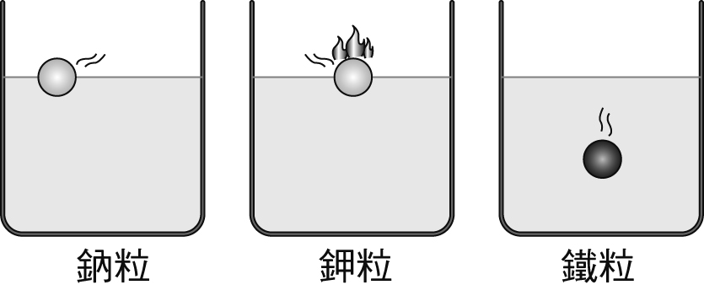
47.( )雯雯觀察其反應情形並記錄下來，
試問哪一項紀錄有誤？(A)鈉粒與鉀粒
均會浮在水面中(B)鈉粒與鉀粒均會在
水面上移動(C)鐵粒會迅速與水反應產
生氣泡(D)鐵粒會逐漸沉入杯底。
48.( )雯雯在鈉粒與水反應完成後，加入酚
酞指示劑，則整杯溶液的顏色與酸鹼性
分別為何？(A)無色、酸性(B)藍色、鹼
性(C)粉紅色、酸性(D)粉紅色、鹼性。
(四)
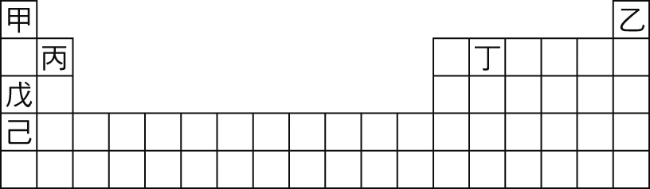
附圖為部分的元素週期表，表中標示有甲～
己共六種元
素。試回答下列
問題：
49.( )表中哪些元素屬於同一週期？(A)甲戊
己(B)丙丁(C)甲丙(D)乙丁。
50.( )表中哪些元素屬於同一族？(A)甲丙
(B)甲乙(C)丙丁(D)戊己。

